**TUGAS RESPONSI**

SISTEM OPRASI PRAKTIK (V)

Dosen Pengampu : Iwan Hartadi Tri Untoro, S.T., M.Kom.

Asisten Dosen : Galang Aidil Akbar



Di susun oleh :

Nama : Elga Yuan Saputra

Nim : 5200411002

Kelas : SOP V

**PROGRAM STUDI INFORMATIKA FAKULTAS SAINS & TEKNOLOGI**

**UNIVERSITAS TEKNOLOGI YOGYAKARTA**

**TAHUN AJARAN 2020/2021**

1. Buatlah sebuah program yang mensimulasikan manajemen ram didalam komputer!

(Bobot 50%)

Kriteria program:

1. Program tersebut akan meminta inputan kepada user berupa:
2. Kapasitas total ram
3. Total petabit
4. Kapasitas ram yang digunakan oleh sistem operasi
5. Kapasitas ram yang digunakan oleh program 1
6. Kapasitas ram yang digunakan oleh program 2
7. Program tersebut akan menghasilkan output berupa:
8. Total ram
9. Total petabit
10. Kapasitas per petabit
11. Total ram yang terpakai
12. Total ram yang tidak terpakai
13. Jumlah blok yang bernilai 1
14. Jumlah blok yang bernilai 0

Jawab :

ram = int(input("Masukkan kapasitas RAM : "))

petabite = int(input("Masukkan kapasitas petbite : "))

os = int(input("Berapa ROM OS (GB): "))

apk1 = int(input("Aplikasi 1 (GB): "))

apk2 = int(input("Aplikasi 2 (GB): "))

#Rumus perhitungan

petabit = (ram / petabite )

pakai = (os + apk1 + apk2 )

os  = (ram - os - apk1 - apk2 )

alokasi1 = (ram / petabite )

alokas0 = (ram - apk1 - apk2 )

#hasil akhir5

print("-------------------------")

print("kapasitas ram :",ram)

print("kapasitas petabite:",petabite)

print("Kapasitas peta bid adalah : %d KBps" % petabit)

print("alokasi 0 : %d " % alokasi1)

print("alokasi 1 : %d " % alokas0)

print("sisa RAM terpakai : %d RAM" % pakai)

print("sisa RAM : %d RAM" % os)

Hasil :

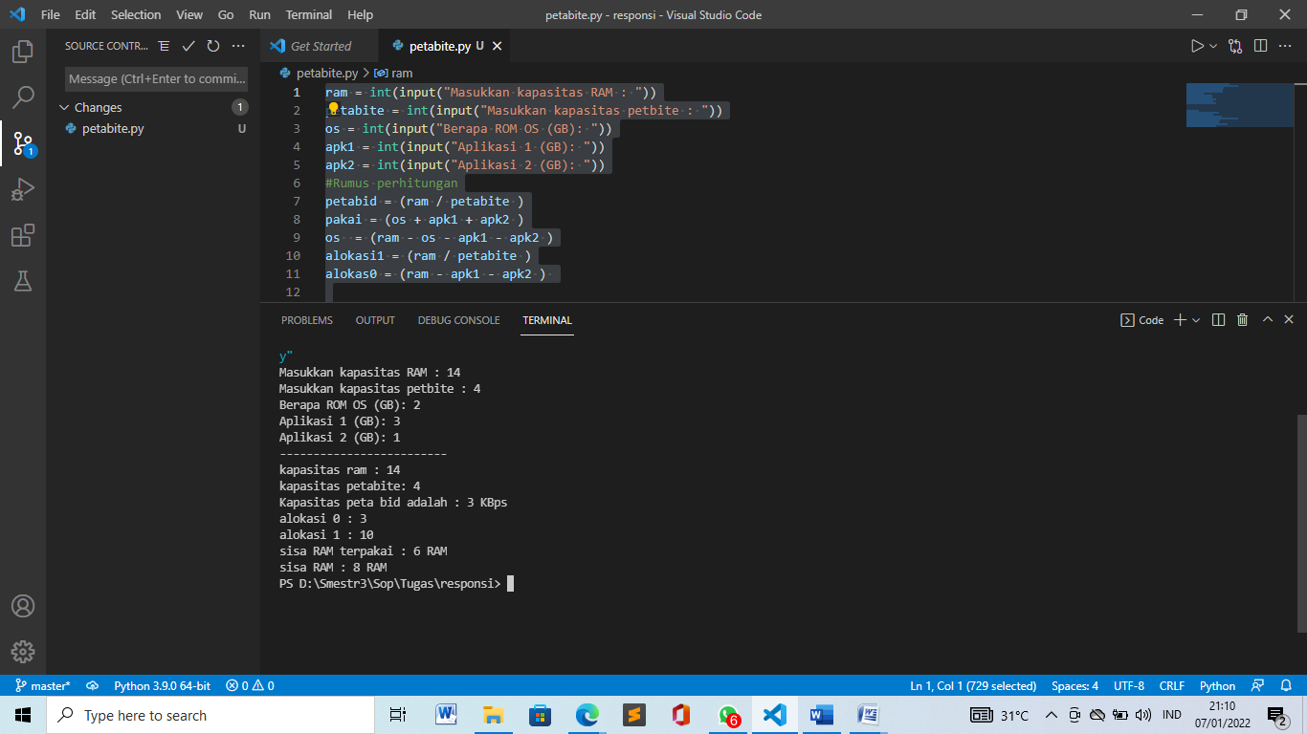

1. Buatlah sebuah program yang mensimulasikan manajemen penjadwalan dengan algoritma Round Robin! (bobot 50%)

Kriteria program:

1. Program tersebut akan meminta inputan kepada user berupa:
2. Nama program dan lama proses pengerjaannya
3. Jatah waktu (Quantum Time)
4. Program tersebut bisa mengerjakan program berdasarkan dari jatah waktu yang diberikan
5. Apabila ada program yang lama proses pengerjaannya lebih besar dari pada jatah waktu yang diberikan, maka letakkan program tersebut di urutan paling belakang

Jawab :

from datetime import timedelta, datetime

from time import sleep

class Queue:

    def __init__(self):

        self.items=[]

    def isEmpty(self):

        return self.items == []

    def enqueue(self,item):

        self.items.insert(0,item)

    def dequeue(self):

        return self.items.pop()

    def rear(self):

        return self.items[0]

    def front(self):

        return self.items[len(self.items)-1]

    def size(self):

        return len(self.items)

    def open(self):

        return self.items

def antrian():

    endtime = datetime.now() + timedelta(seconds = 2)

    tanda='n'

    m = Queue()

    cad = Queue()

    inputan = int(input('Masukan antri Apk = '))

    for i in range(inputan):

        nama = input('Masukan nama apk ke %i = '%(i+1))

        m.enqueue(nama)

        cad.enqueue(nama)

    print("Estimasi Wakyu Pelayanan Apk")

    while not m.isEmpty():

        if not m.isEmpty():

            if tanda=='n':

                print(m.dequeue(),'akan dilayani pada :',datetime.now())

                tanda='y'

            else:

                print(m.dequeue(),'akan dilayani pada :',endtime)

                endtime = endtime + timedelta(seconds = 2)

    tanda='n'

    print("=======================Antrian======================")

    while not cad.isEmpty():

        if not cad.isEmpty():

            if tanda==0:

                print(cad.dequeue(),'sedang dilayani')

                tanda=1

            else:

                sleep(2)

                print(cad.dequeue(),'sedang dilayani')

    if cad.isEmpty():

            print('===============Antrian Kosong==================')

            antrian()

antrian()

Hasil :

